附件2
湖南农业大学科研创新服务平台
项目预算总额追加操作流程

前提条件
待追加的项目已通过科技处/社科处/社会服务处管理员的审核，项目状态为【学校通过】状态。

一、追加操作
- 科研人员登录科研创新服务平台，选择【总额追加】，点击右上角【新增】按钮，选择需要追加的项目。
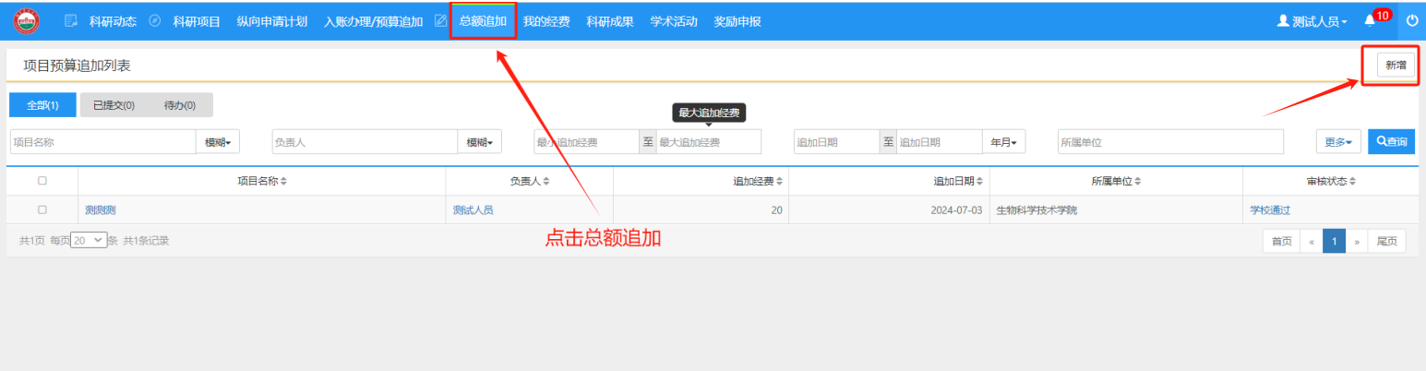
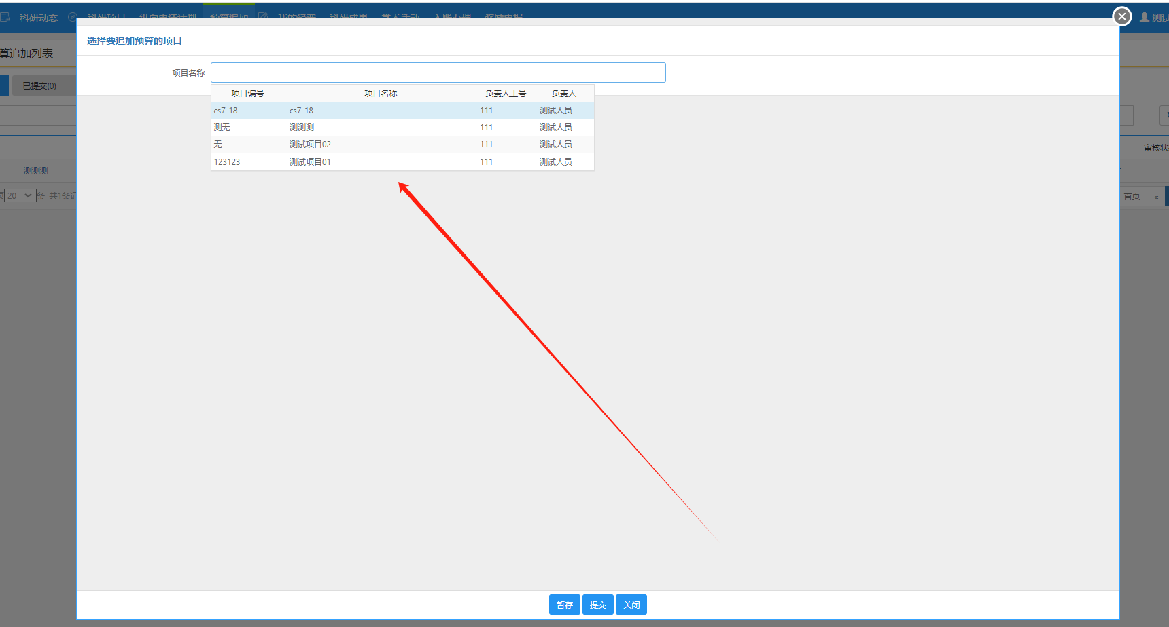

2、选中相关项目，完善追加预算明细（追加经费需等于明细之和）。确认信息后，点击【提交】，等待相关部门管理员审核。
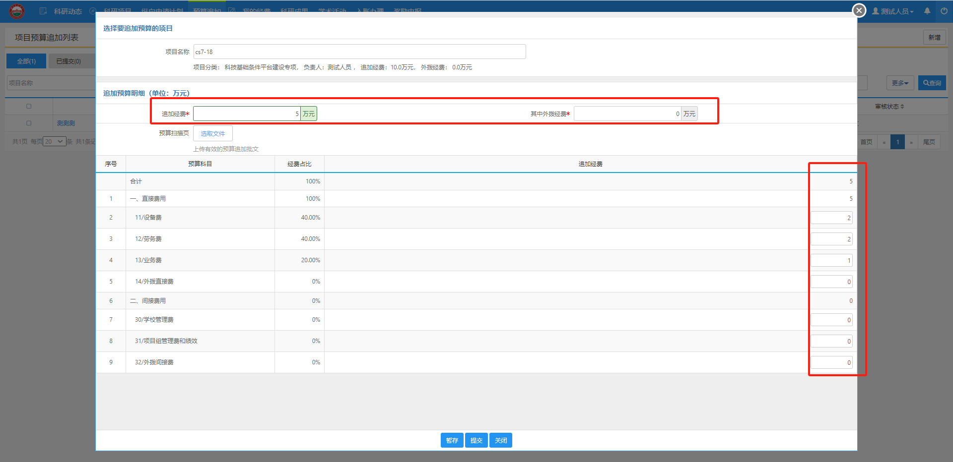

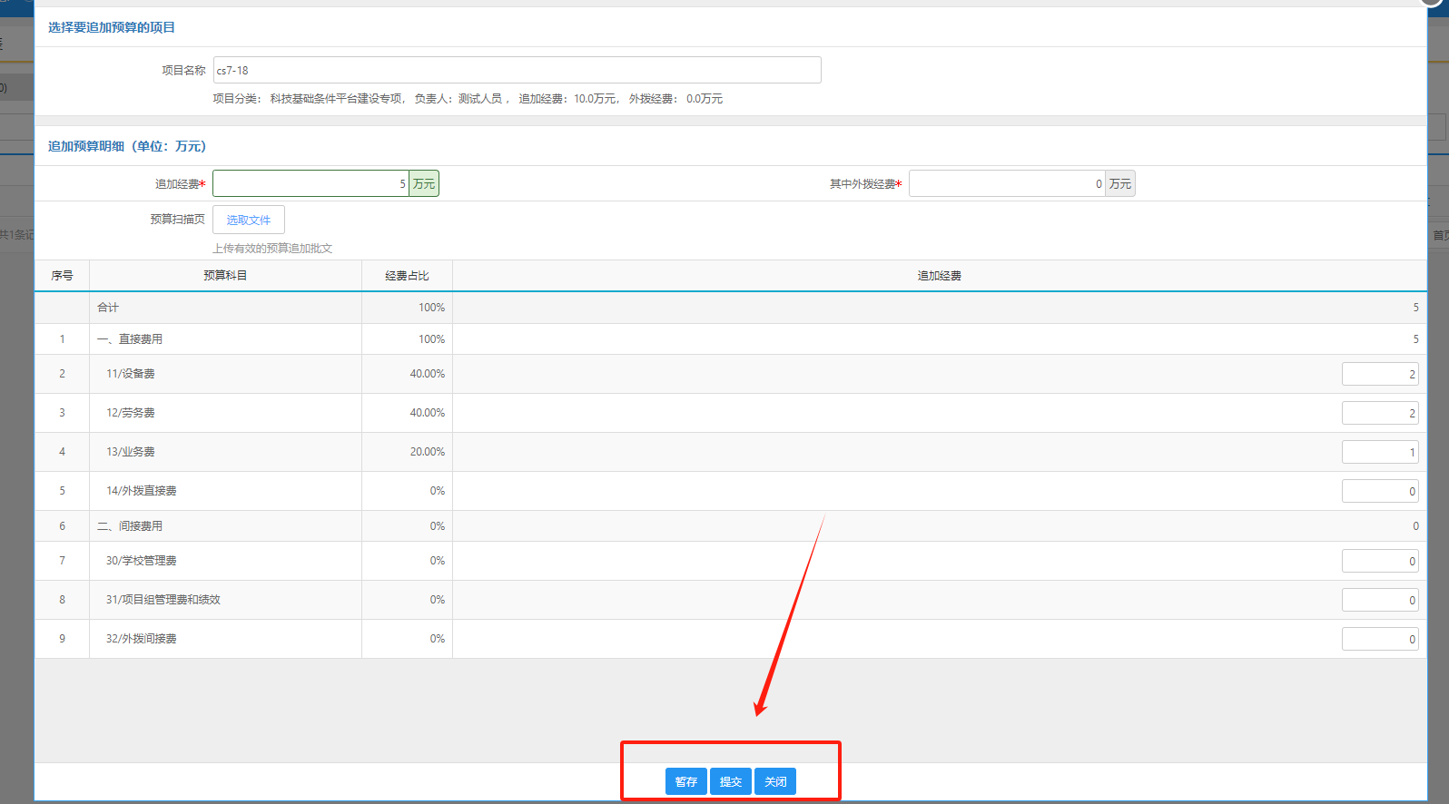

二、追加查看
1、审核状态为【学校通过】时，请选择【入账办理/预算追加】模块进行项目入账办理。
